事務所便り
都城市八幡町1－17
経営・労務管理 立山事務所
℡0986-21-1813 Fax0986-21-1812
27年4月号

≪視点≫マイナンバー法施行に向けて

前年より施行されることがたびたび話題に上がっていながら、今までなかなかその具体的な内容が見えてこなかったマイナンバー制度ですが、来年１月の施行に向けて3月からテレビCMによる広報活動が始まるなど、急ピッチで制度の周知・整備が始まっています。
また、当事務所といたしましても、今現在で考えられる業務への影響やその準備について、今後の事務所便りを通じて少しでもお伝えできるよう情報提供をしていこうと思っております。

マイナンバー制度の概要
マイナンバーとは、「住民票を有する全ての方に１人１つの番号（12桁）を付して、社会保障、税、災害対策の分野で効率的に情報を管理し、複数の機関に存在する個人の情報が同一人の情報であることを確認するために活用されるもの」であり、「行政を効率化し、国民の利便性を高め、公平かつ公正な社会を実現する社会基盤」であると説明されております。

番号の通知は今年10月
マイナンバーについては、平成27年10月から簡易書簡ですべての国民に通知されることとなっています。また、運用が開始される平成28年1月以降に、ハローワークや健保組合等に向けて既存社員・被扶養者のマイナンバー報告をしなければなりません。
当該マイナンバー報告は相当な作業量になることが想定されており、平成27年10月にマイナンバー法12条が施行されることを根拠に法律の解釈で、それ以前でも「収集・保管、特定個人情報ファイルの作成」が可能であるとされています。
そのため、実際にマイナンバーの提供が始まる平成27年10月以降には、会社としてもマイナンバーの収集にあたる必要が出てくるかと思われます。

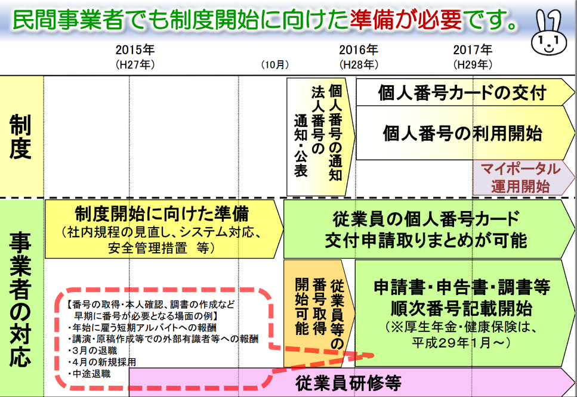
【今後のスケジュール】
左の図は、内閣府が作成しているパンフレットの一部です。事業者の対応としては、現時点では制度の内容を把握したうえで、今後必要となる業務の洗い出し、必要な体制の確立、情報の取扱いに関する安全管理措置等を行っていかなければなりません。現在、主にマイナンバーの記載が必要となることがわかっている総務・人事関係の書類については、源泉徴収票や扶養控除申告書等の税務関係書類、ハローワーク・年金事務所提出の届出書…等があります。

対象業務について
（１）マイナンバー記載がある書類
- 給与所得の源泉徴収票、支払調書等の税務関係書類
- 健康保険・厚生年金保険、雇用保険関係書類
＜平成28年1月～＞ 雇用保険・労災保険の手続に記載
＜平成29年1月～＞ 健康保険・厚生年金保険の手続に記載

（２）マイナンバー収集対象者について
- 従業員とその扶養家族
- 報酬（講師謝礼、出演料等）の支払先
- 不動産使用料の支払先
- 配当等の支払先

（３）マイナンバー対応の必要な部署等（例）
- 総務（社員研修、安全管理措置の実施）
- 人事（源泉徴収票、住民税の特別徴収、各種保険料）
- 経理（法定調書の提出）
- 情報部門（情報漏えい等のない環境作り） … など
マイナンバー法のポイント
- 本人確認の措置（法16条）
- 目的外利用の禁止（法９条、29条１項）
- 提供要求の制限（同法15条）
- 特定個人情報の提供の規制（同法19条）
- 特定個人の収集・保管制限（同法20条、28条）
- 個人番号の安全管理措置（同法12条）
上記はマイナンバー法施行にあたって、主に中小企業の事業者が、今後、従業員等の個人番号を取り扱う上で少なくとも抑えておきたい事項です。
※詳細については次号にてご案内いたします。

お問い合わせは当事務所まで！

― ご存知ですか？

各種社会保険料の控除にご注意を！
前月号にも記載致しましたが、健康保険料率・介護保険料の変更は例年より一月遅れて４月分から変更となります。【宮崎県】健康保険料率9.98%（個人負担分4.99%）、【鹿児島県】10.02%（個人負担分5.01%）、介護保険料率は全国一律の1.25%（個人負担分0.79%）
また、従業員の方から預かる雇用保険料率に変更はありません。【雇用保険料率】 ①一般の事業 5/1,000 、②農林水産・清酒製造の事業 6/1,000 ③建設の事業 6/1,000
お問い合わせは当事務所まで！

※「注目の助成金」については年度替わりのためお休みします。

